АМЯТКА для родителей и детей "Осторожно: тонкий лед!"  Правила поведения на льду:  Не выходите на тонкий не окрепший лед.  Не собирайтесь группами на отдельных участках льда.  Не приближайтесь к промоинам, трещинам, прорубям на льду.  Не скатывайтесь на санках, лыжах с крутых берегов на тонкий лед.  Не переходите водоем по льду в запрещенных местах.  Не выходите на лед в темное время суток и при плохой видимости.  Не выезжайте на лед на мотоциклах, автомобилях вне переправ.  Это нужно знать:  - безопасным для человека считается лед толщиною не менее 10 сантиметров в пресной воде;  - в устьях рек и притоках прочность льда ослаблена. Лед непрочен в местах быстрого течения, бьющих ключей и стоковых вод, а также в районах произрастания водной растительности, вблизи деревьев, кустов и камыша;  - если температура воздуха выше 0 градусов держится более трех дней, то прочность льда снижается на 25 %.  -прочность льда можно определить визуально: лед голубого цвета - прочный, белого - прочность его в 2 раза меньше, серый, матово-белый или с желтоватым оттенком лед ненадежен.  Если случилась беда:  Вызовите скорую медицинскую помощь. «03»  Что делать, если вы провалились в холодную воду:  - не паникуйте, не делайте резких движении, стабилизируйте дыхание;  - раскиньте руки в стороны и постарайтесь зацепиться за кромку льда, придав телу горизонтальное положение по направлению течения;  - попытайтесь осторожно налечь грудью на край льда и забросить одну, а потом и другую ноги на лед;  - если лед выдержал, перекатываясь, медленно ползите к берегу.  - ползите в ту сторону - откуда пришли, ведь лед здесь уже проверен на прочность. | «Комендантский час»  - основной целью комендантского часа является обеспечение безопасности несовершеннолетних граждан.    Закон о «комендантском часе» в Иркутской области принят в 2010 году.  В летний период (с 1 апреля по 30 сентября) «комендантский час» длится с 23 часов до 6 часов утра.  В зимний период ( 1октября по 31 марта) - «комендантский час» длится с 22 часов вечера до 6 утра.  Всероссийский детский телефон доверия-  8 800 2000 122  Региональное отделение службы экстренной психологической помощи –  8 800 350 40 50  Главная задача родителей не только содержать и воспитывать своих детей, но и заботиться об их безопасности.  Наш адрес:  п. Бохан, ул. Школьная, д. 6.  Будние дни с (9:00 -17:00)  Контактная информация:  Тел: 8-(39538) – 91-5-17  Электронная почта:  csobokhan@rambler.ru  2021 г. | «ОГБУСО «КЦСОН Боханского района»  Отделение сопровождения замещающих семей  БЕЗОПАСНОСТЬ ДЕТЕЙ –  ЗАБОТА РОДИТЕЛЕЙ  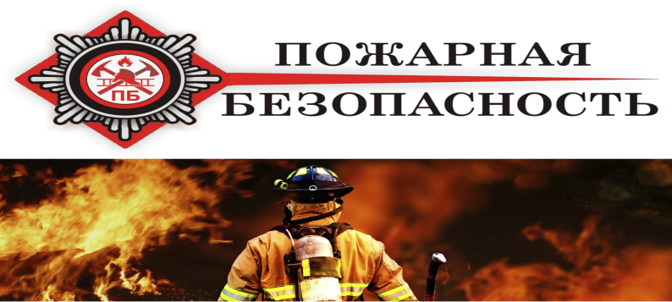  Закрепляйте с детьми правила пожарной безопасности:  - не играть со спичками!  - не включать электроприборы, если взрослых нет дома!  - не открывать дверцу печки!  - нельзя бросать в огонь пустые баночки и флаконы от бытовых химических веществ, особенно аэрозоли!  - не играть бензином и другими горючими веществами!  - никогда не прятаться при пожаре!  - при пожаре звонить 01 (назвать свой адрес, телефон, фамилию и что горит)!  - не играть с огнем!  Причины пожаров на которых гибнуть люди – курение!  Если вы еще не отказались от вредной привычки, пожалуйста:  - никогда не курите на диване или кровати в состоянии даже легкого алкогольного опьянения;  - внимательно тушите окурки и спички;  - закуривая всегда держите рядом пепельницу.  Ознакомлена:____________________________
ПАМЯТКА ДЛЯ РОДИТЕЛЕЙ по предупреждению несчастных случаев с детьми в быту  Не оставляйте детей дома одних! Если все-таки оставили, то на видном месте напишите номера телефонов, по которым ребенок может быстро связаться (ваша работа, мобильный, полиция, скорая помощь, пожарная охрана, соседи).  -проверьте, не оставили ли вы включенной воду или газ, выключили ли электронагревательные приборы.  -закройте окна и тщательно заприте входную дверь.  -уходя в вечернее время, не забудьте включить свет в комнатах, это отпугнет злоумышленников, и вашему ребенку не будет страшно одному.  -не оставляйте детей одних, если в доме топится печь, включены электронагревательные приборы, работает газовая плита.  -постоянно повторяйте с ребенком правила поведения, устраивайте маленькие экзамены, разбирайте ошибки.  -сами неукоснительно выполняйте правила по безопасности. Будьте примером.  -выучите с ребенком, как его зовут, и как зовут его родителей, а также домашний адрес и телефон.  -уберите все предметы, которыми он может пораниться.  -не оставляйте спички, зажигалки в доступном для детей месте! Не разрешайте детям гулять в темное время суток, далеко от дома!  -не разрешайте им самостоятельно пользоваться газовой плитой, печью, включать электроприборы, в том числе электрическую гирлянду!  -рассказывайте детям о пожаробезопасном поведении;  -будьте примером во всех ситуациях, связанных с соблюдением правил пожарной безопасности!  -организуйте ребенку интересный досуг! При обнаружении пожара или признака горения (задымления, повышенной температуры, запаха гари и т.п.) ребенок любого возраста должен немедленно покинуть помещение и сообщить о пожаре взрослым или в пожарную охрану. Никогда не поручайте детям покупать спички, сигареты, зажигалки. Шалость детей с огнем нередко не только приводит к пожарам, но к трагическим последствиям. На балконе не позволяйте детям запускать петарды. | УДЕЛЯЙТЕ БЕЗОПАСНОСТИ РЕБЁНКА КАК МОЖНО БОЛЬШЕ ВРЕМЕНИ.  Помните, что родители несут ответственность за сохранение жизни и здоровья детей! 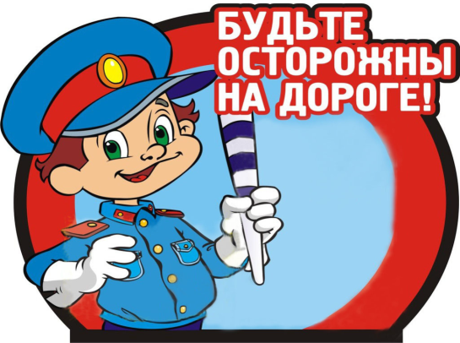  Несколько советов по безопасности на дороге для Ваших детей:  -дети должны ходить только по тротуару, а не по проезжей части. Если тротуара нет, то идти необходимо по левой стороне улицы, то есть навстречу движению.  -улицу нужно переходить по пешеходному переходу («зебре»). Сначала остановитесь на краю тротуара и понаблюдайте за движением. Если дорога регулируется светофором, нужно дождаться зеленого света для пешеходов, затем убедиться, что все машины остановились и только потом переходить улицу.  -объясните детям, что опасно стоять за транспортным средством, которое отъезжает со стоянки или паркуется. Водитель может не заметить ребенка из-за его маленького роста. Кроме того, нельзя переходить улицу ни перед, ни за стоящим на остановке автобусом: водитель может не заметить пешехода из-за транспорта. Нужно подождать, пока отойдет автобус и только потом начать переход.  -ни в коем случае нельзя сходить с тротуара на проезжую часть дороги, даже если другие пешеходы мешают пройти. | -прежде чем ребенок пойдет кататься на велосипеде или на роликах, убедитесь, что на нем надеты средства защиты и к его одежде прикреплены кусочки светоотражающего материала, если на улице темно.  -научите ребенка отличать звуки, извещающие об опасности от обыкновенных звуков, раздающихся вокруг.  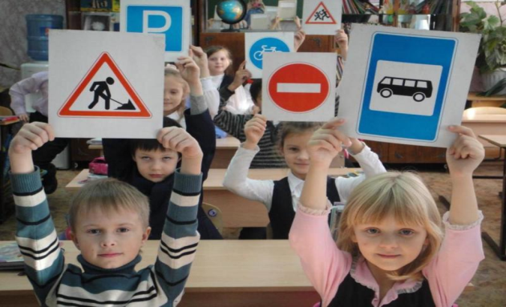  Уважаемые родители!  Вы являетесь для детей образцом поведения. Вы — объект любви и подражания для ребенка. Это необходимо помнить всегда и тем более, когда вы делаете шаг на проезжую часть дороги вместе с малышом. Чтобы ребенок не попал в беду, воспитывайте у него уважение к правилам дорожного движения терпеливо, ежедневно, ненавязчиво.  Ребенок должен играть только во дворе под вашим наблюдением. Он должен знать: на дорогу выходить нельзя. Не запугивайте ребенка, а наблюдайте вместе с ним и используйте ситуацию на дороге, дворе, улице; объясните, что происходит с транспортом, пешеходами.  Развивайте у ребенка зрительную память, внимание. Для этого создавайте дома игровые ситуации.  Пусть ваш малыш сам приведет вас в детский сад и из детского сада домой.

